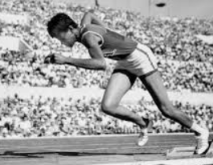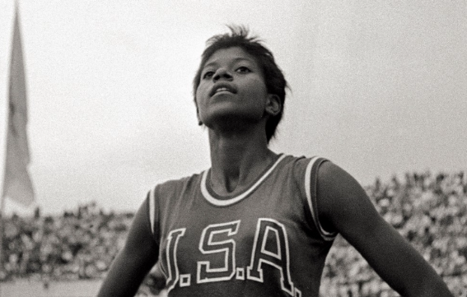**Γουίλμα Ρούντολφ**

Υπήρξε μια εποχή στην Αμερική που οι άνθρωποι με λευκό δέρμα απολάμβαναν προνόμια όπως σχολείο,εστιατόρια και θέσεις στο λεωφορείο. Εκείνη την εποχή γεννήθηκε η Γουίλμα το εικοστό παιδί από τα 22 ενός έγχρωμου ζευγαριού. Γεννήθηκε πρόωρα και αρρώσταινε συχνά. Έπαθε ιλαρά, κοκίτη, οστρακιά ακόμα και πνευμονία. Το αριστερό της πόδι άρχισε να παραμορφώνεται όταν νόσησε από πολυομελιτιτδα .. Η οικογένεια βρήκε νοσοκομείο σε απόσταση 80χιλιομέτρων που ανέλαβε να κουράρει το μαύρο κορίτσι. Έτσι δυο φορές την εβδομάδα επισκεπτόταν το νοσοκομείο. Οι γιατροί έβαλαν ένα μεταλλικό στήριγμα στο πόδι που στη συνέχεια αντικαταστάθηκε από ειδικά παπούτσια για δύο χρόνια ώσπου κατάφερε να κάνει μόνη τα πρώτα της βήματα. Προκαλούσε τα αδέρφια της και τα παιδιά της γειτονιάς σε αγώνες. Στο σχολείο ο δάσκαλος στίβου της ζήτησε να μπει στην ομάδα,   στην αρχή μπάσκετ κι έπειτα στίβο.

Ήταν μόλις 16 χρονών η Ρούντολφ, όταν προκρίθηκε να αγωνιστεί στα 200 μέτρα, στους Ολυμπιακούς Αγώνες του 1956 στη Μελβούρνη· ήταν τότε το νεότερο μέλος της ομάδας των ΗΠΑ. Η Ρούντολφ δεν τα κατάφερε να περάσει στους ημιτελικούς, αλλά κατέκτησε το χάλκινο μετάλλιο με την ομάδα της σκυταλοδρομίας στα 4Χ100. Όταν γύρισε η 16χρονη αθλήτρια στο σχολείο της καμαρώνοντας για το μετάλλιό της, υποσχέθηκε πως: «στους επόμενους Αγώνες θα πάρω χρυσό»

Και τέσσερα χρόνια μετά η Ρούντολφ ήταν πρώτη στα 100, τα 200 και στην σκυταλοδρομία 4Χ100. Ήταν η πρώτη αμερικανίδα αθλήτρια που κέρδιζε τρία χρυσά μετάλλια σε μια διοργάνωση.

Την είπαν Ανεμοστρόβιλο και Πιο Γρήγορη Γυναίκα στη Γη, όμως η Ρούντολφ πατούσε γερά στα πόδια της πια και δεν πετούσε στα σύννεφα. Ήταν πανέμορφη, ήταν η Βασίλισσα των Ηνωμένων Πολιτειών, ήταν η Πρωταγωνίστρια, αλλά η ίδια και οι δικοί της γνώριζαν το πόσο είχε κοπιάσει για να νικήσει πριν από όλους τη σκληρή μοίρα της.

Πάνω από 2000 άνθρωποι την υποδέχτηκαν στην πόλη της και την αποθέωσαν! Έγινε το πρότυπο για τις αμερικανίδες, έγινε η εμβληματική γυναίκα που ξεπέρασε τον εαυτό της, όμως η Ρούντολφ δεν ήθελε περισσότερη δόξα…

Στους επόμενους Ολυμπιακούς Αγώνες – το 1964 στο Τόκιο - αν και ήταν μόλις 24 χρονών, δεν πήγε: «Με ικανοποιεί και μου φτάνει η δόξα που έχω ήδη κέρδισε, όπως ο Τζέσι Όουενς», είπε και αποσύρθηκε. Συνέχισε ως δασκάλα, προπονήτρια και μητέρα απολαμβάνοντας τον σεβασμό της παγκόσμιας αθλητικής κοινότητας.

Χριστίνα Τσολακίδου